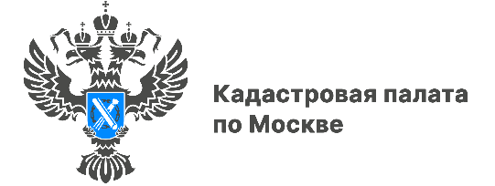

Более 7,2 млн квадратных метров жилья поставлено
на кадастровый учет за 9 месяцев 2022 года
Управлением Росреестра по Москве совместно со столичной Кадастровой палатой за 9 месяцев 2022 года поставлено на кадастровый учет более 7,2 млн квадратных метров жилой недвижимости, что на 26,3% превышает аналогичные показатели предыдущего года. Такие объемы достигнуты благодаря высоким темпам строительства и ввода жилья. Всего в текущем году проведены учетные действия в отношении почти 300 многоквартирных домов.
На высокие темпы существенно влияет законотворческая деятельность Росреестра и цифровизация.
«Благодаря вносимым поправкам в закон кадастровый учет и регистрация прав осуществляется быстрее, а электронный документооборот позволяет эффективно реализовывать инициативы на практике, — рассказал Игорь Майданов, руководитель Управления Росреестра по Москве. — Так, например, в июле 2020 года застройщик смог от лица дольщиков подавать документы на регистрацию прав в электронном виде и без доверенности, в сентябре этого года единая процедура стала доступной для застройщиков и инвесторов на этапе подачи заявления о выдаче разрешения на ввод объекта в эксплуатацию и без личного обращения в орган государственной регистрации. Важным нововведением в январе 2024 года станет полное электронное взаимодействие с юридическими лицами, что дополнительно усовершенствует процесс».
В целях увеличения объемов ввода жилья в эксплуатацию в столице регулярно проводятся совместные совещания со столичным Градостроительным комплексом, Правительством Москвы, застройщиками, и другими участниками рынка. Кроме того, для оперативного решения вопросов на базе столичного Росреестра созданы штабы по вводу жилья в эксплуатацию, а также по объектам жилищно-коммунального хозяйства Москвы.
«Работа штабов способствует ускорению темпов введения в эксплуатацию важнейших градостроительных объектов, что позволяет поддерживать бесперебойное функционирование всех социально важных проектов, направленных на развитие комфортной городской среды, — отметила директор Кадастровой палаты по Москве Елена Спиридонова. — Благодаря слаженной работе всех участников строительства общая площадь поставленных на кадастровых учет многоквартирных домов выросла с 5,7 до 7,2 млн квадратных метров по сравнению аналогичными показателями с 2021 года».
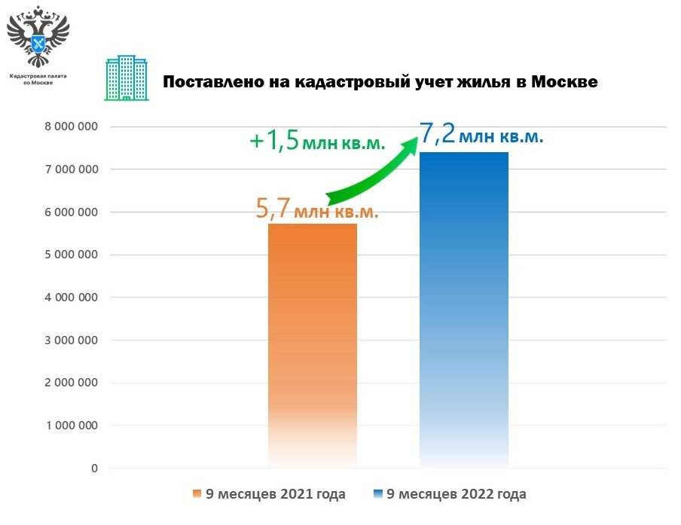
Добавим, что покупатель квартиры в строящемся многоквартирном доме полностью исключен из процедуры постановки на учет построенных объектов недвижимости. При проведении учетных действий в отношении жилого дома кадастровые номера присваиваются одновременно всем помещениям, расположенным в здании, в том числе и квартирам, что упрощает и ускоряет все действия государственных органов. Дольщикам необходимо обратиться лишь за регистрацией права собственности на свою квартиру.
Подтверждением проведения кадастрового учета и регистрации прав в отношении объектов недвижимости служит выписка из ЕГРН. Заказать ее можно в бумажном виде путем подачи заявления в любой офис МФЦ или в электронном виде, воспользовавшись онлайн-сервисами Федеральной кадастровой палаты и Росреестра или Единым порталом государственных и муниципальных услуг.

Контакты для СМИ
Кадастровая палата по Москве
Москва, шоссе Энтузиастов, д. 14
8(495)587-78-55 (вн.23-33)
press@77.kadastr.ru

